# BOM应用

1. open（）

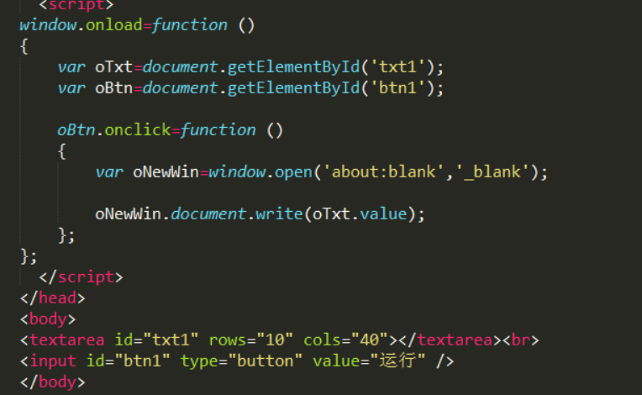

在文本框中输入内容点击运行，在新的窗口显示输入内容

1. close（）关闭open（）打开的窗口
2. window.navigator.userAgent 返回当前浏览器的信息

window.location 返回当前网址或赋值

1. 可视区的宽度 document.documentElement.clientWidth

可视区的高度 document.documentElement.clientHeight

document.documentElement.scrollTop( IE，FF)

document.body.scrollTop(chrome) 可视窗口拒网页顶部距离

处理兼容性问题：

var scrollTop= document.documentElement.scrollTop || document.body.scrollTo;

实例：右下角悬浮框

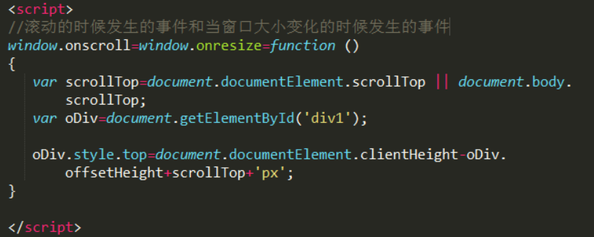

5）

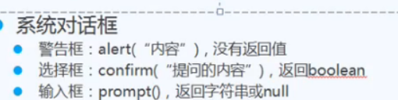

# Cookie

1)对cookie的几个封装函数：设置，获取，删除cookie

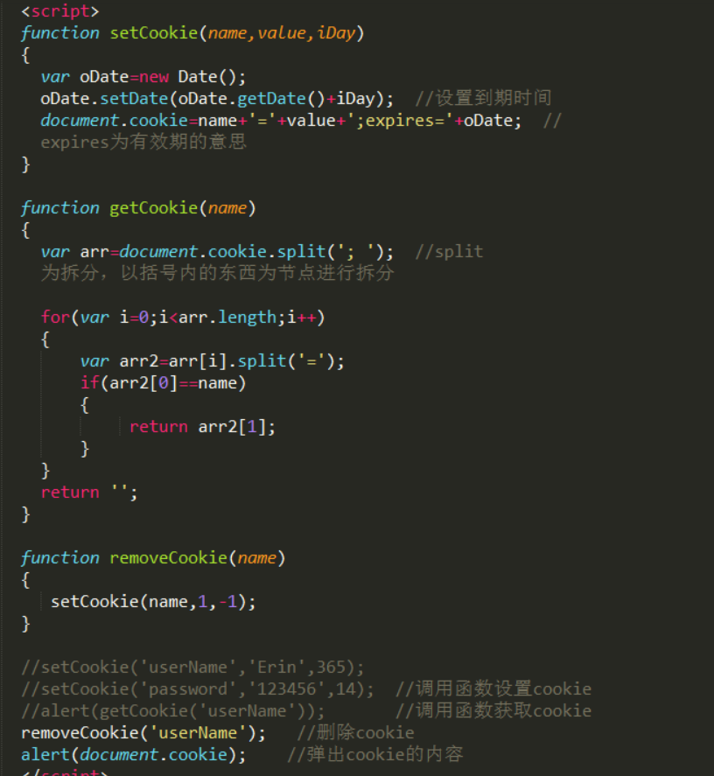

# 正则表达式

1)

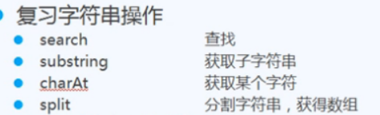

a.

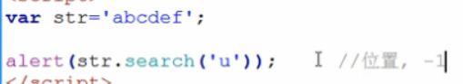

b.

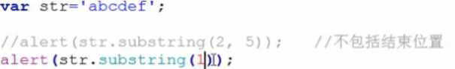

c.

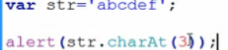

d.

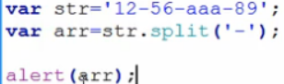

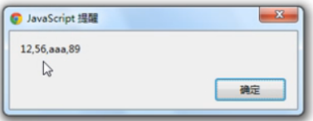

2)

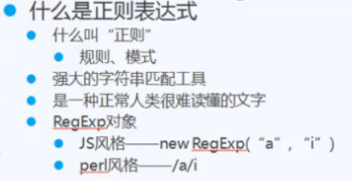

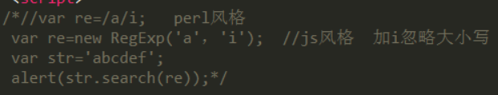

3)转义： \d 表示数字

g global 找到全部

match 把所有匹配的东西全都提取出来

+ 表示若干（多少都可以，一个也算）

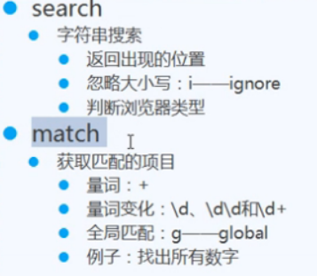

例：将字符串中的数字分块返回

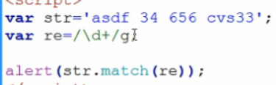

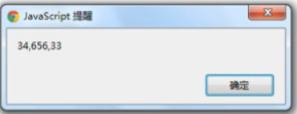

4)

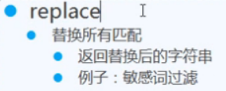

例：将全部的a替换成0

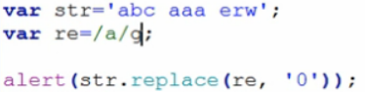

例：敏感词过滤

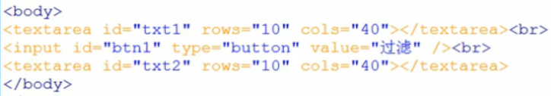

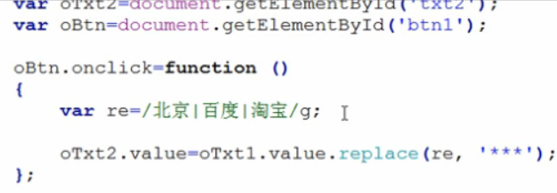

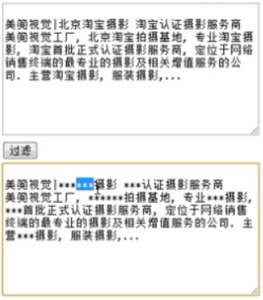

5）

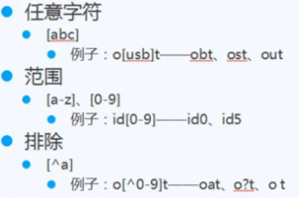



例：过滤HTML标签

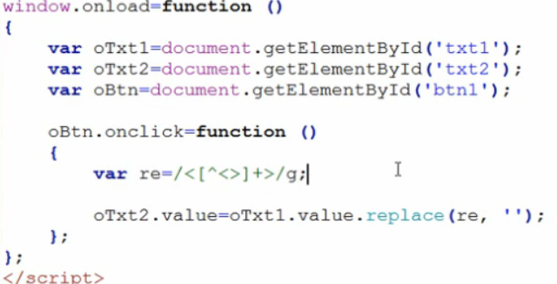

6）

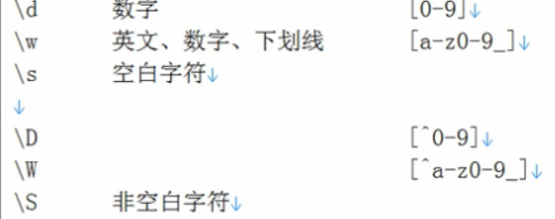

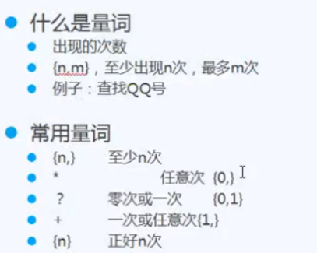

7）邮箱的正则表达（规则）

